程式：UdpNtpClient 讀取網路時間資料
開啟程式UdpNtpClient
程式位址：https://github.com/brucetsao/BruceCourses/blob/master/105ANQU_IOT/Code/UdpNtpClient/UdpNtpClient.ino
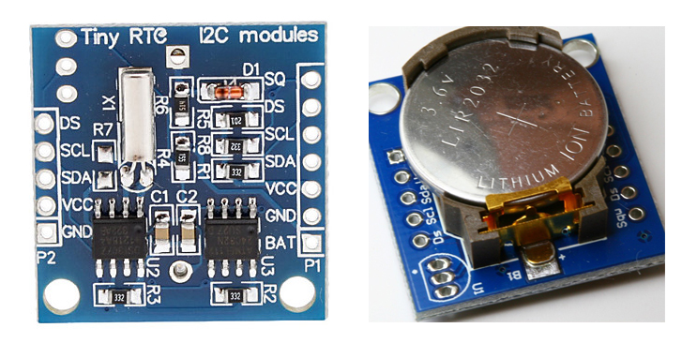
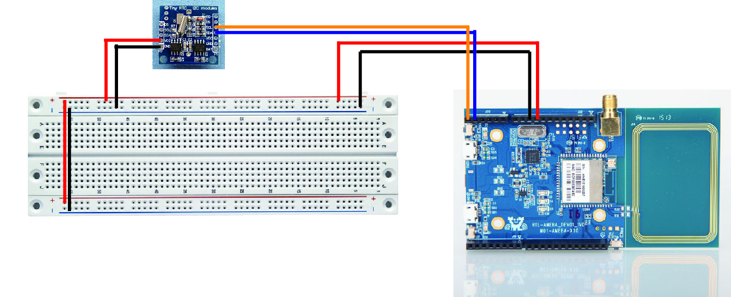

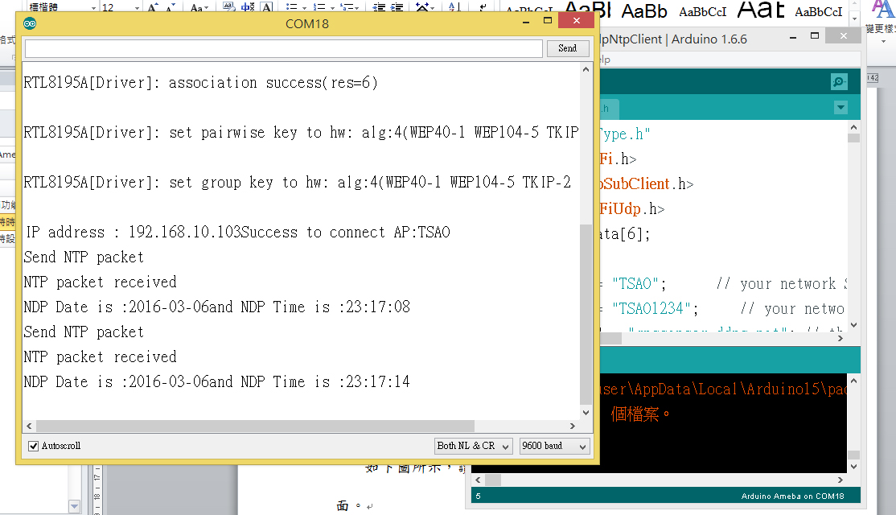

UdpNtpClient程式重點解說
- #include <WiFi.h> 使用網路必要函數
- #include <PubSubClient.h>使用網路UDP必要函數
- #include <WiFiUdp.h>使用網路UDP必要函數
- uint8_t MacData[6]; 儲存 MAC資料
- const char ntpServer[] = “pool.ntp.org”; 網路時間伺服器
- initializeWiFi(); 啟動網路
- ShowNTPDateTime() ; 取得網路時間並顯示
- retrieveNtpTime() ;取得網路時間
- getCurrentTime(epoch+timeZoneOffset, &NDPyear, &NDPmonth, &NDPday, &NDPhour, &NDPminute, &NDPsecond); 將網路時間存入變數
- Udp.beginPacket(ntpServer, 123) 與網路伺服器通訊
- Udp.write(nptSendPacket, NTP_PACKET_SIZE); 告訴網路伺服器要取得時間
- Udp.endPacket(); 結束通訊
- Udp.parsePacket() 得到網路伺服器傳送時間資料通知
- Udp.read(ntpRecvBuffer, NTP_PACKET_SIZE) 讀取網路伺服器傳送時間資料
- epoch = secsSince1900 - seventyYears ; 計算時間
- epochSystem = epoch - millis() / 1000;計算時間(秒)
- getCurrentTime() 計算網路時間，回傳年、月、日、時、分、秒到變數

